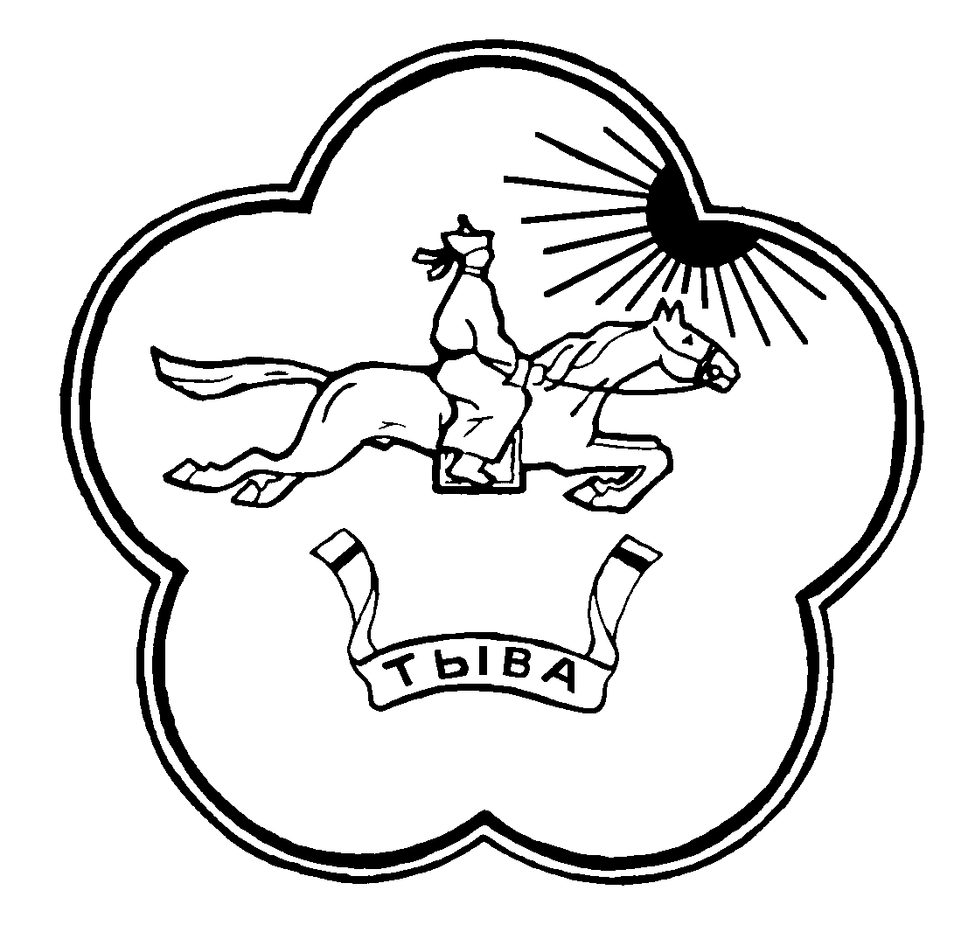

**РЕСПУБЛИКА ТЫВА ТЫВА РЕСПУБЛИКАНЫН**

**ТЕС-ХЕМСКИЙ КОЖУУН ТЕС-ХЕМ КОЖУУННУН**

**ХУРАЛ ПРЕДСТАВИТЕЛЕЙ ШУУРМАК СУМУЗУНУН**

**СУМОН ШУУРМАКСКИЙ ТОЛЭЭЛЕКЧИЛЕР ХУРАЛЫ**

**РЕШЕНИЕ № 4**

с. Шуурмак «06» февраля 2020 г.

**Отчет о результатах деятельности председателя Администрации сельского поселения сумон Шуурмакский за 2019г.**

В соответствии со статьёй 37 Федерального закона от 06.10.2003 № 131-ФЗ «Об общих принципах организации местного самоуправления Российской Федерации», заслушав отчет о деятельности председателя Администрациисельского поселения сумон Шуурмакский Марчин А.О. за 2019 год, Хурал представителей сельского поселения сумон Шуурмакский Тес-Хемского кожууна РЕШИЛ:

1. Принять к сведению Отчет о деятельности председателя Администрации сельского поселения сумон Шуурмакский Марчин А.О. за 2019год.

2. Опубликовать настоящее решение на официальном сайте Администрации сумона Шуурмакский .

3. Настоящее решение вступает в силу со дня подписания.

Глава Хурала

Представителей сельского поселения

сумон Шуурмакский Оюн А-К.А.